Прокуратура Большеглушицкого района разъясняет: «На что нужно обратить внимание при заключении договора лизинга?»

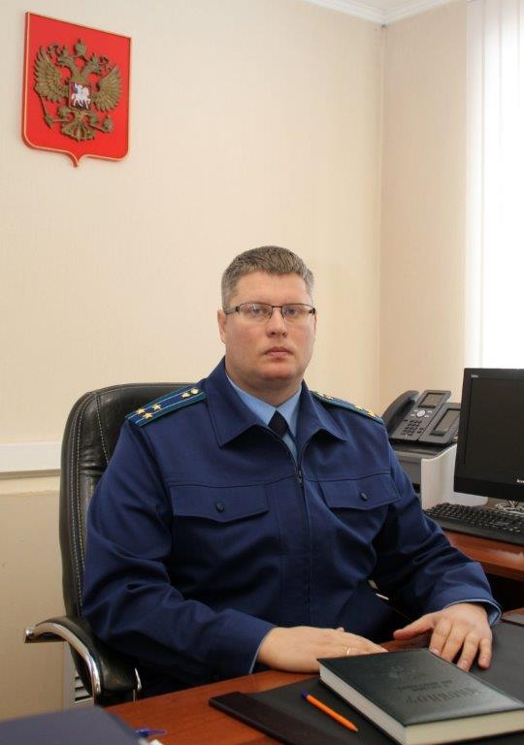
Положения действующего законодательства разъясняет прокурор района Дмитрий Абросимов.
Следует отметить, что в силу пункта 5 статьи 15 ФЗ № 164-ФЗ ваш лизинговый договор может и не предусматривать право на выкуп проданного вами лизингодателю транспортного средства. То есть, если в договоре прямо не указано, что предмет лизинга после производства всех платежей или окончания действия договора переходит в собственность лизингополучателя, то он не вправе требовать данного перехода. Следовательно, вернуть транспортное средство обратно будет практически невозможно, даже если вами не нарушены никакие условия договора лизинга.
Также следует иметь в виду, что лизингодатель может уступить третьему лицу полностью или частично свои права по договору лизинга (пункт 1 статьи 18 ФЗ № 164-ФЗ), а также имеет право в целях привлечения денежных средств использовать в качестве залога предмет лизинга.

26.07.2021

